G318线原路升级改造等川藏铁路配套公路保障工程对无量河省级湿地公园专题和生态分析专章编写技术服务

询 价 文 件

比选人：四川省交通勘察设计研究院有限公司

二〇二一年六月
询价函

各供应商：
根据相关法律法规及《生产经营项目外部供应采购管理办法》规定,现将G318线原路升级改造等川藏铁路配套公路保障工程对无量河省级湿地公园专题和生态分析专章编写项目询价采购的有关事项说明如下：
一、项目概况
（一）项目名称：G318线原路升级改造等川藏铁路配套公路保障工程对无量河省级湿地公园专题和生态分析专章编写技术服务；
（二）项目地点：四川省 康定市；
（三）项目信息：根据招标文件，本项目包含8条道路，位于康定市、雅江县、理塘县境内。本次工作内容为其中的2条：高尔寺越岭段平交口—高尔寺山垭口段和理塘县城西—海子山段。其中高尔寺越岭段平交口—高尔寺山垭口段为原路改建四级路，路线总长约15km；理塘县城西—海子山段为新建三级路，路线总长约59km。根据《四川理塘无量河省级湿地公园总体规划》，理塘县城西—海子山段涉及该湿地公园。
（四）工作内容：完成《CZ铁路配套公路国道318线提质改造工程项目理塘县城西—海子山段对四川理塘无量河省级湿地公园影响专题论证报告》编写，并取得主管部门批复文件；完成《CZ铁路配套公路国道318线提质改造工程项目高尔寺越岭段平交口—高尔寺山垭口段和理塘县城西—海子山段环境影响评价生态影响专章》编写，并通过甲方验收合格后再配合甲方取得该项目环评批复。
二、询价须知
（一）基本要求：具有独立法人资格，持有有效营业执照和银行开户信息。
（一）资质要求：无。
（二）工期要求：合同签订后45个工作日内提交甲方认可的成果文件。
（三）最高限价：55万元。
（四）业绩要求：近五年具备建设项目涉及林业相关的生态敏感区（自然保护区、风景名胜区、森林公园或湿地公园）2个及以上项目业绩（提供合同、委托书或批复）。
(五）人员要求：项目组成员应包括生态相关专业(相关专业为：生态学、动物学、植物学、园林景观等）的高级技术人员3人以上或中级技术人员5人以上，熟悉《环境影响评价技术导则生态影响（HJ19-2011）》，当报价相同时，有教授级高工的编制团队可优先考虑。
（六）询价文件的获取：所有在《四川省交通勘察设计研究院有限公司合格供应商目录》中的供应商，且满足以上人员要求的单位，可于2021年 6 月 9日上午9：00至2021年 6 月 16 日17:30前在我公司对外网站上下载，并将你公司的营业执照加盖公章扫描件发送至2419959757@qq.com邮箱。
（七）供应商报价函须经供应商法定代表人或其授权代表签字并加盖单位公章；如为授权代表签署，则须附法定代表人授权委托书、法定代表人和授权委托人的身份证复印件，如为法定代表人签署并投标，需附法定代表人身份证复印件。
（八）比选文件须注明供应商单位全称及报价时间，格式按询价文件提供格式。询价文件应对工期、工作计划、人员安排、质量标准做出说明。并提供单位有效营业执照以及“询价须知”中所要求的证明材料，上述资料均需加盖公章后密封，请于2021年 6 月 18 日 10 时30分前密封报送我公司，各供应商定于询价文件送交截止时间的同一时间、同一地点进行递交，各供应商应派代表出席并签到。
（九）本项目提交的响应文件正本1份，副本1份，以及电子文档1份，用于比选报价，其中电子文档以U盘的形式，电子文件为正本盖章后扫描件，若电子文件不满足要求，本公司有权拒绝接收响应文件。
逾期送达的或者未送达指定地点的比选文件，比选人不予受理。
联系人：周先生，
电话：18380443706，
递交地址：成都市太升北路35号。
（九）比选文件构成如下：
（1）法定责任人授权委托书；
（2）报价函（仅供参考）；
（3）比选申请人类似项目业绩一览表；
（4）相关证明文件（见二询价须知中涉及的证明文件）；
(十)有以下情形之一的比选文件均为无效报价。
1、未按要求签署盖章密封的比选文件；
2、未按询价文件格式编写的比选文件；
3、未按询价文件要求提供相应证明材料的比选文件；
4、未进入我公司外部供应项目合格供应商目录的供应商的报价；
5、超过最高限价的报价；
6、未在规定时间递交至规定地点的比选文件；
7、单位负责人为同一人或存在控股、管理关系的不同单位，不得参加同一标段报价，否则，相关投标无效。
8、电子文件不满足要求的比选文件。
9、未按要求将公司营业执照发送至指定邮箱的供应商。
10、相关法律法规规定的其他情形等。
（十一）在符合询价文件基本要求的前提下，确定最低报价的供应商为成交供应商；
附件：《外部供应项目技术要求》
四川省交通勘察设计研究院有限公司
2021年6月9日
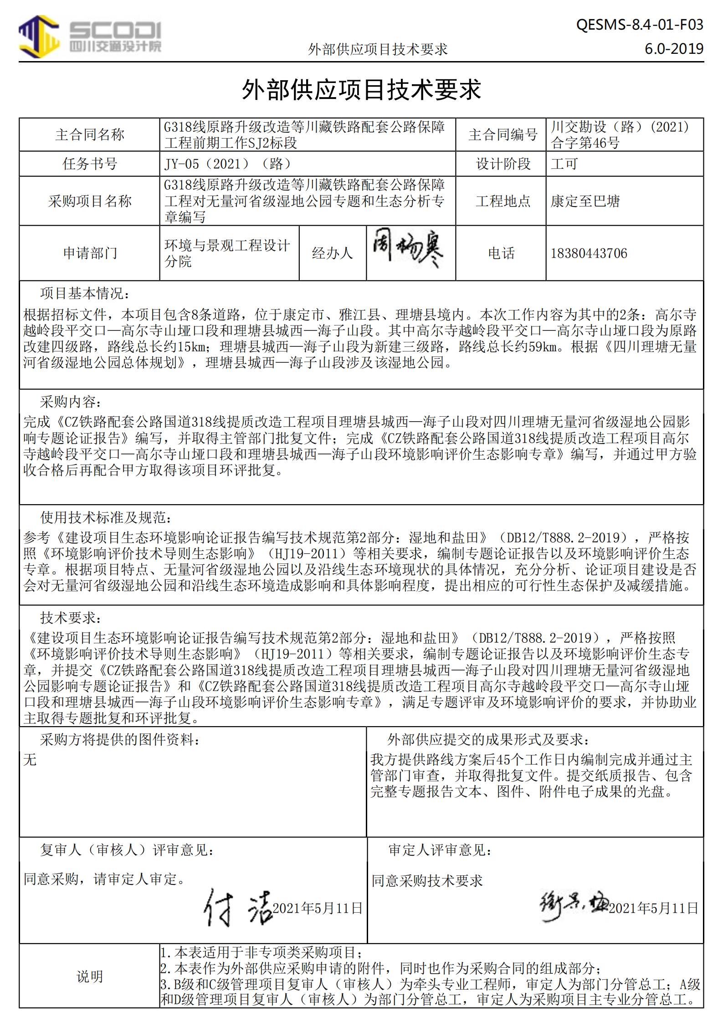
G318线原路升级改造等川藏铁路配套公路保障工程对无量河省级湿地公园专题和生态分析专章编写技术服务

比 选 文 件

比选申请人：XXXXXXXXXXXXXXXX
2021年X月X日

目 录
一、法定代表人身份证明及授权委托书
二、报价函
三、比选申请人类似项目业绩一览表
四、相关证明资料

一、法定代表人身份证明及授权委托书

（一）法定代表人身份证明

比选申请人：

姓名： （法定代表人签字或盖章）性别： 年龄： 职务： 系 （比选申请人名称）的法定代表人。

特此证明。

附：法定代表人身份证原件复印件。

比选申请人： （盖章）
年 月 日

（二）法定代表人授权委托书

本人 （授权人姓名）系 （比选申请人全称）的 （职务：如企业法定代表人、事业单位及非企业专业服务机构负责人、个体工商户经营者或自然人本人等），现授权 （被授权人姓名）作为授权代表，代表本公司参加贵单位组织的 项目竞争性比选活动，全权代表本比选申请人处理响应过程的一切事宜，包括但不限于：响应、参与比选、签约等。授权代表在响应过程中所签署的一切文件和处理与之有关的一切事务，本比选申请人均予以认可并对此承担责任。授权代表无转委托权。

特此授权！本授权书自出具之日起生效。

比选申请人全称（盖章）：
法定代表人（签名或盖章）：

授权代表（签名）：

授权日期： 年 月 日

附：法定代表人和授权代表身份证件复印件（均为双面复印）。

二、报价函

1.我方全面研究了“XXXXXX”项目比选文件，决定参加贵单位组织的本项目比选采购。
2.我方自愿按照比选文件规定的各项要求，完成本项目采购人要求的所有采购需求，总报价为人民币XX万元（大写：XXXX）。
3.一旦我方成交，我方将严格履行政府采购合同规定的责任和义务。
4.我方同意本比选文件依据《四川省政府采购当事人诚信管理办法》（川财采〔2015〕33号文件）对我方可能存在的失信行为进行惩戒。
5.我方为本项目提交的响应文件正本1份，副本1份，以及电子文档1份，用于比选报价。
6.我方愿意提供贵单位可能另外要求的，与比选报价有关的文件资料，并保证我方已提供和将要提供的文件资料是真实、准确的。
7.本次比选，我方递交的响应文件有效期为比选文件规定起算之日起90天。

比选申请人名称：XXX（盖单位公章）
法定责任人或授权代表（签字）：XXX
通讯地址：XXX
邮政编码：XXX
联系电话：XXX
传 真：XXX
日 期：XXX年XX月XX日
三、比选申请人类似项目业绩一览表
年份 | 用户名称 | 项目名称 | 完成时间 | 合同金额 | 是否通过验收 |  | 备注
注：比选申请人（仅限于比选申请人自己的）以上业绩需提供有关书面证明材料（项目合同、委托书或批复性文件）。

比选申请人名称：XXXX（盖单位公章）
法定责任人或授权代表（签字）：XXXX
日期:XXX年XX月XX日

四、相关证明资料
（见询价文件第（二）询价须知，以及供应商认为应该提供的资料）

